Изучить тему Бесполое размножение, его виды. Посмотреть видеоурок по данной теме на сайте Российская электронная школа. https://resh.edu.ru/
В тетрадь зарисовать схему и заполнить ее примерами организмов, которые размножаются таким способом.
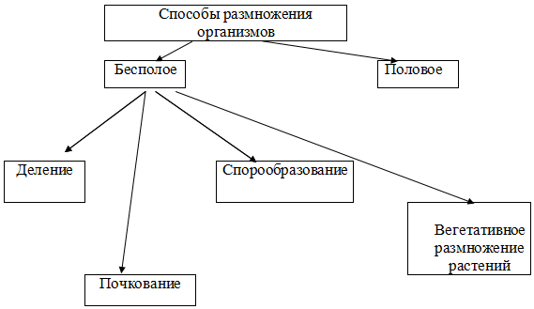

Работаете только с бесполым размножением.
Например Спорообразование (мхи, папоротники, грибы) и т.д

